

Lampiran

Template Artikel BUAF

The Proceedings of the 8th Borneo Undergraduate Academic Forum

***Premises Cloud Costscape* pada Efisiensi Infrastruktur Perguruan Tinggi: Analisis di Banjarmasin.**

**Muhammad Kaspul Anwar**

*Antasari State Islamic University*

[*230104040212@mhs.uin-antasari.ac.id*](mailto:230104040212@mhs.uin-antasari.ac.id)

**Muhammad Lutfan**

*Antasari State Islamic University*

[*230104040129@mhs.uin-antasari.ac.id*](mailto:230104040129@mhs.uin-antasari.ac.id)

**Abstract:**

*The abstract must be written in English, Italics, using 12 size Times New Roman fonts, single-spaced. Insert an abstract of 100-250 words, giving a brief account of the most relevant aspects of the paper. The abstract of research paper should contain the purposes, methodology, and findings of the study. Abstract must be written in English, Italics, using 12 size Times New Roman fonts, single-spaced. Insert an abstract of 100-250 words, giving a brief account of the most relevant aspects of the paper. The abstract of research paper should contain the purposes, methodology, and findings of the study. Abstract must be written in English, Italics, using 12 size Times New Roman fonts, single-spaced. Insert an abstract of 100-250 words, giving a brief account of the most relevant aspects of the paper. The abstract of research paper should contain the purposes, methodology, and findings of the study. Abstract must be written in English, Italics, using 12 size Times New Roman fonts, single-spaced. Insert an abstract of 100-250 words, giving a brief account of the most relevant aspects of the paper. The abstract of research paper should contain the purposes, methodology, and findings of the study.*

***Keywords****: first keyword, second keyword, third keyword, fourth keyword, fifth keyword*

1. **PENDAHULUAN**

Saat ini, perguruan tinggi menghadapi peningkatan kebutuhan akan penyimpanan *server* untuk mengakomodasi permintaan penyimpanan data yang terus meningkat (Afriyanti, 2022; Rahardja, 2022; Wei & Zhang, 2022). *Server* tidak hanya berfungsi sebagai media penyimpanan, tetapi juga sebagai pusat operasional yang memungkinkan akses cepat dan aman terhadap informasi akademik dan administratif (Purwanti & Zaman, 2016). Dalam lingkungan pendidikan, data sensitif seperti data mahasiswa dan data administrasi harus dijaga dengan ketat, mengingat risiko kebocoran data atau akses yang tidak sah dapat berdampak serius pada integritas institusi (Sarowa et al., 2023; Shishodia & Nene, 2022).

Sebagian besar perguruan tinggi di Banjarmasin saat ini menggunakan *server* fisik, yang memungkinkan institusi memiliki kendali penuh terhadap lingkungan penyimpanan dan dapat mengelola data sesuai dengan kebijakan internal (Isnaini & Solikhatin, 2020; Zhang, 2022). Penggunaan infrastruktur *server* fisik di perguruan tinggi memberikan keuntungan berupa kontrol penuh dan keamanan data yang lebih terjamin; namun, berbagai permasalahan juga muncul (Fachri et al., 2021). Salah satu masalah utama adalah tingginya biaya perawatan dan operasional. *Server* fisik memerlukan perawatan rutin dan pembaruan perangkat keras yang dapat menyedot anggaran secara signifikan (Shvets et al., 2019). Selain itu, biaya tenaga kerja untuk mengelola dan memelihara infrastruktur fisik menjadi beban tambahan yang perlu diperhitungkan. Biaya listrik juga merupakan faktor penting, karena *server* fisik membutuhkan daya besar untuk operasional optimalnya (X. Liu et al., 2020). Semua biaya ini dapat menjadi beban finansial yang berat bagi perguruan tinggi, terutama dalam konteks tekanan untuk menghemat dan memaksimalkan penggunaan anggaran (M. Z. Hassan, 2020).

Terlepas dari kelemahan penggunaan *server* fisik, teknologi *cloud* computing menawarkan solusi yang lebih efisien. Dengan adopsi teknologi *cloud*, perguruan tinggi dapat menghemat biaya substansial karena tidak perlu lagi mengeluarkan dana besar untuk pembelian, pemeliharaan, dan pembaruan perangkat keras (Kommeri et al., 2017). Selain itu, layanan *cloud* menyediakan model pembayaran berbasis penggunaan (*pay as you go*), yang memungkinkan pengurangan biaya yang tidak diperlukan (Han et al., 2016; Wu & Zhao, 2016). Perguruan tinggi hanya mengakses sumber daya komputasi sesuai kebutuhan mereka (Zhu et al., 2016). Pengelolaan infrastruktur *server* fisik yang rumit dapat diserahkan kepada penyedia layanan *cloud*, yang biasanya memiliki tim ahli yang lebih terampil dan berpengalaman (Guo et al., 2019; Nikulchev et al., 2016). Hal ini memungkinkan perguruan tinggi mengurangi kebutuhan staf internal yang fokus pada pemeliharaan dan pemantauan *server*, sehingga mengurangi beban biaya gaji karyawan.

Dalam mengelola infrastruktur *server* fisik, perguruan tinggi harus memperhatikan efisiensi biaya dan meningkatkan skalabilitas (Sarac, 2020). Penelitian ini mengusulkan model untuk membandingkan biaya infrastruktur *server* fisik dengan layanan dari penyedia *cloud* seperti *Amazon Web Service* (*AWS*), *Azure*, dan *Google* *Cloud*. Selain membandingkan data biaya dari kedua jenis infrastruktur, penelitian ini juga akan mengkaji beban biaya terkait migrasi data dari infrastruktur fisik ke *cloud*. Evaluasi akan dilakukan untuk menentukan apakah biaya awal migrasi sebanding dengan potensi efisiensi dan manfaat lingkungan yang ditawarkan oleh *cloud* *computing*.

Untuk mengidentifikasi efisiensi penggunaan layanan *cloud* dibandingkan dengan infrastruktur *server* fisik, penelitian ini mengembangkan beberapa hipotesis yang diuji melalui analisis varian. Hipotesis ini diharapkan dapat memberikan wawasan mendalam mengenai potensi penghematan biaya, peningkatan efisiensi operasional, dan fleksibilitas skalabilitas yang ditawarkan oleh layanan *cloud*. Hipotesis yang diusulkan adalah sebagai berikut:

1. Biaya total operasional *server* fisik di perguruan tinggi lebih tinggi dibandingkan menggunakan layanan dari *provider*  *cloud* seperti *AWS*, *Azure*, dan *Google* *Cloud*.
2. Mengalihkan infrastruktur *server* dari fisik ke layanan *cloud* akan menghilangkan biaya *CAPEX* (*capital expenditure*) dan mengurangi biaya *OPEX* (*operational expenditure*) yang dikeluarkan oleh perguruan tinggi.
3. Perguruan tinggi yang beralih ke layanan *cloud* dapat mengurangi biaya yang terkait dengan staf yang diperlukan untuk operasional dan pemeliharaan infrastruktur *server* fisik.
4. Biaya dan kompleksitas proses migrasi data dari infrastruktur *server* fisik ke *cloud* *provider* sebanding dengan manfaat jangka panjang berupa penghematan biaya operasional dan peningkatan efisiensi.

Setelah menyampaikan hipotesis yang diusulkan, penelitian ini bertujuan untuk menguji perbedaan antara infrastruktur *server* fisik dan layanan *cloud* dalam hal efisiensi biaya dan skalabilitas. Melalui analisis data yang komprehensif, penelitian ini berupaya memberikan pemahaman mendalam kepada institusi pendidikan mengenai implikasi finansial dari kedua jenis infrastruktur tersebut. Dengan memberikan rekomendasi berbasis bukti, penelitian ini diharapkan dapat membantu perguruan tinggi dalam membuat keputusan strategis yang sesuai dengan kebutuhan mereka.

1. **KAJIAN PUSTAKA**
2. **Landasan Teori**

**Infrastruktur On Premises**

Infrastruktur on-premises adalah model komputasi di mana perangkat keras, perangkat lunak, dan semua data terkait dioperasikan serta dikelola di lokasi fisik instansi, seperti di gedung universitas atau gedung institusi (Ajeh et al., 2014; Yang et al., 2015). Infrastruktur ini tidak berada di lingkungan cloud atau pusat data eksternal tetapi menempatkan semua sumber daya langsung di dalam infrastruktur instansi (Kuroda & Gokhale, 2014).

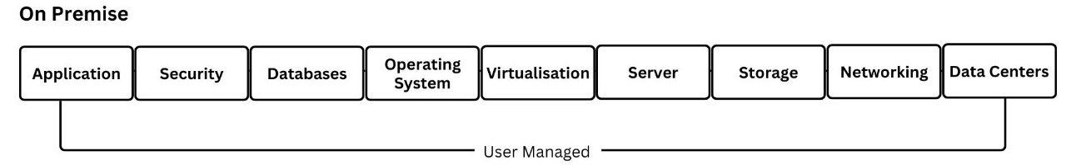

|  |
| --- |
|  |

Ada beberapa model utama dalam infrastruktur on-premises yang mendukung operasional bisnis dengan berbagai tingkat kontrol dan efisiensi (Adil & Beeh, 2024). Pertama, model server fisik tradisional, di mana instansi membeli, menginstal, dan mengelola perangkat keras server secara lokal, memberikan kontrol penuh tetapi memerlukan investasi awal yang signifikan serta biaya operasional yang berkelanjutan (Nikita Khursange et al., 2023; Raza et al., 2024).

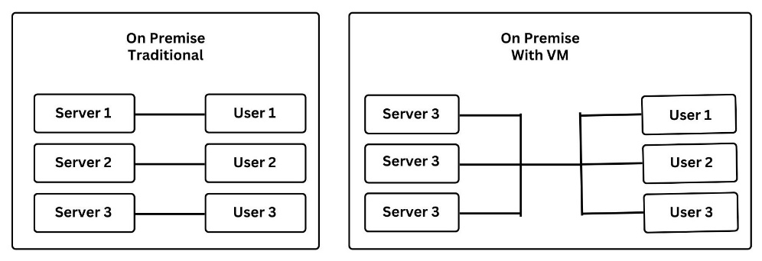

|  |
| --- |
|  |

Kedua, model virtualisasi yang memungkinkan beberapa mesin virtual (VM) berjalan pada satu perangkat keras fisik, meningkatkan efisiensi penggunaan sumber daya dan fleksibilitas dalam pengelolaan beban kerja (Perumal et al., 2022). VM dalam infrastruktur on-premises dikelola oleh tim IT internal, sehingga memberikan kontrol penuh atas kinerja dan keamanan, berbeda dengan VM yang dioperasikan di cloud providers yang dikelola oleh penyedia layanan sehingga mengurangi kontrol langsung oleh instansi (Mangalagowri & Venkataraman, 2023; Saeed et al., 2022).

Ketiga, model private cloud on-premises yang menggabungkan teknologi virtualisasi dengan otomatisasi dan manajemen terpusat, menyerupai layanan cloud tetapi tetap dalam lingkungan lokal, menawarkan tingkat kontrol dan keamanan yang lebih tinggi dibandingkan dengan private cloud dari cloud providers, di mana infrastruktur fisik dan sebagian pengelolaan dilakukan oleh penyedia layanan eksternal (Gagged & Murugaiyan, 2022; Xiao & Guo, 2023a).

**Cloud Computing**

Cloud computing adalah model komputasi yang mengizinkan akses, penyimpanan, dan pengelolaan data serta aplikasi melalui internet tanpa memerlukan kepemilikan fisik infrastruktur (Budhale & Pujari, 2022; Gusevs & Teilāns, 2023). Model ini menyediakan berbagai layanan yang dapat disesuaikan dengan kebutuhan pengguna, seperti penyimpanan data, server, basis data, dan perangkat lunak, yang semuanya dapat diakses sesuai permintaan (W. Hassan et al., 2020). Instansi pendidikan, seperti universitas dan lembaga lainnya tidak harus  memiliki infrastruktur lokal untuk memanfaatkan model ini. Sehingga penggunaannya lebih *scalable*, efisien biaya, dan mendorong fleksibilitas serta lebih inovatif dalam operasi digital.

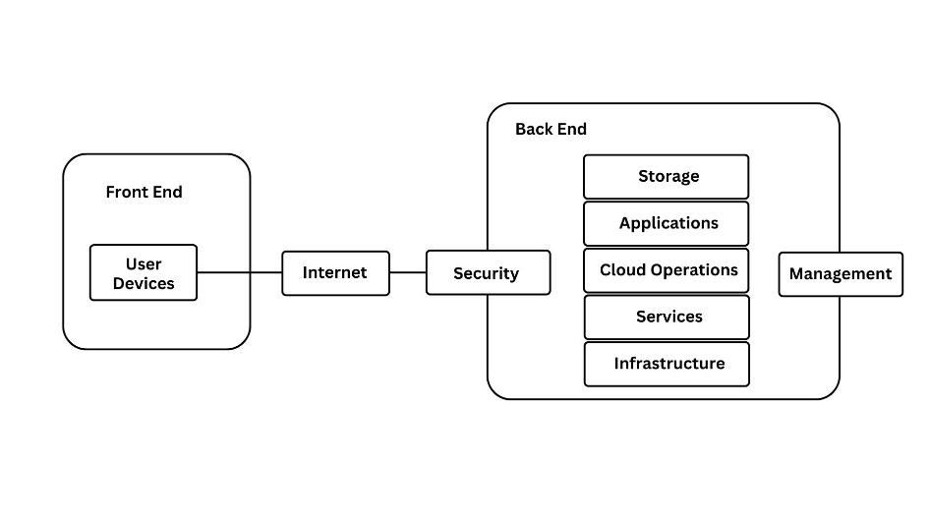

|  |
| --- |
|  |

Penyedia layanan cloud computing, seperti Amazon Web Services (AWS), Microsoft Azure, dan Google Cloud Platform (GCP), memainkan peran sentral dalam mendukung transformasi digital(Li et al., 2023; Reznikova et al., 2023). Mereka menyediakan infrastruktur, platform, dan layanan perangkat lunak yang diakses secara global dan on-demand, menawarkan solusi yang skalabel, andal, dan ekonomis (Abdul Rashid Patel et al., 2022). AWS dikenal dengan skalabilitas tinggi dan ekosistem layanannya yang luas, Azure unggul dalam integrasi dengan produk-produk Microsoft, sementara GCP menonjol dalam inovasi kecerdasan buatan (*Artificial Intelegent*) dan *machine learning* (Appiah et al., 2022; Chakraborty & Aithal, 2023; Kumar et al., 2016). Pemilihan penyedia layanan cloud tidak hanya bergantung pada fitur teknis, tetapi juga pada model penetapan harga, dukungan teknis, dan kemampuan untuk mematuhi peraturan privasi data yang semakin ketat.

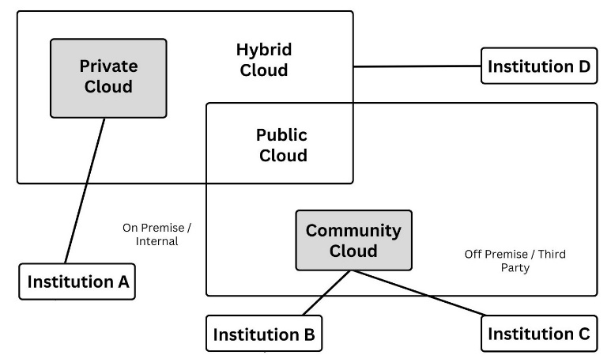

|  |
| --- |
|  |

Model deployment dalam cloud computing terdiri dari empat kategori utama: public cloud, private cloud, hybrid cloud, dan community cloud (Okai et al., 2014). Public cloud, yang disediakan oleh pihak ketiga, menawarkan skalabilitas tinggi dan efisiensi biaya namun mungkin mengorbankan aspek keamanan dan privasi data (Khan et al., 2023). Private cloud dikelola dan digunakan oleh satu institusi, memberikan kontrol penuh atas data dan aplikasi sambil tetap memanfaatkan teknologi cloud, sehingga menawarkan keamanan dan kepatuhan yang lebih tinggi meskipun dengan biaya yang lebih besar dan kebutuhan pengelolaan yang kompleks (Xiao & Guo, 2023b). Hybrid cloud menggabungkan keunggulan dari kedua model sebelumnya dengan memungkinkan data dan aplikasi untuk bergerak antara private dan public cloud, memberikan fleksibilitas operasional dan optimasi biaya, namun memerlukan manajemen dan orkestrasi yang kompleks (Azumah et al., 2021). Community cloud, yang dibagi oleh beberapa institusi dengan kepentingan atau persyaratan yang sama, menawarkan kompromi antara biaya, privasi, dan keamanan, tetapi seringkali menghadapi tantangan dalam koordinasi dan standar kepatuhan (Aldahwan & Ramzan, 2021).

**Total Cost Of Ownership (TCO)**

Total Cost of Ownership adalah metode evaluasi keuangan yang menyeluruh, yang mempertimbangkan semua biaya langsung dan tidak langsung terkait dengan kepemilikan, pengoperasian, dan pemeliharaan infrastructur (Abdulmohson et al., 2022; Reyes et al., 2019). Dalam konteks infrastruktur teknologi Dan informasi pada institusi, analisis TCO menjadi penting untuk membedakan implikasi ekonomi antara solusi on-premises dan cloud. Pada infrastruktur on-premises, perhitungan TCO mencakup berbagai aspek seperti biaya pembelian awal, pelatihan staf, konsumsi energy dan pemeliharaan rutin (Cui et al., 2017; Jefferies & Göhlich, 2020). Sementara itu, pada cloud computing, analisis TCO mencakup biaya layanan cloud, penyimpanan data, bandwidth jaringan, serta potensi penghematan yang diperoleh dari skalabilitas dan fleksibilitas cloud (Falcão et al., 2019).

Pertimbangan skala ekonomi pada kedua infrastruktur ini melibatkan *Capital Expenditure* (CapEx) dan *Operational Expenditure* (OpEx) merupakan pertimbangan keuangan yang krusial dalam implementasi infrastruktur, yang membedakan antara model on-premises dan komputasi cloud (Mulya, 2022; Ometsinska, 2023a). CapEx merujuk pada pengeluaran modal untuk investasi awal dalam aset fisik seperti pusat data, server, dan peralatan jaringan (Prifti et al., 2022). Pengeluaran ini umumnya besar dan dibayarkan di muka, mencerminkan akuisisi aset jangka panjang dan pengembangan infrastruktur. Di sisi lain, OpEx mencakup biaya operasional berkelanjutan, termasuk pemeliharaan, utilitas, dan biaya personel yang dikeluarkan secara reguler untuk memastikan operasi yang berkelanjutan dan pemeliharaan infrastruktur (Ochieng & Ominde, 2020; Ometsinska, 2023b).

Dalam infrastruktur on-premises, CapEx memegang peran dominan karena kebutuhan investasi awal dalam perangkat keras dan fasilitas. Perusahaan harus mengalokasikan sumber daya keuangan yang signifikan untuk membeli dan memelihara aset fisik, yang memerlukan peningkatan dan pemeliharaan berkala untuk tetap kompetitif (Palumbo et al., 2017; Sharma & Gupta, 2017). Di sisi lain, OpEx mencakup biaya terkait listrik, pendinginan, dan gaji personel TI, yang semua diperlukan untuk menjaga operasi sehari-hari dan ketersediaan layanan (Ganat, 2020).

Sebaliknya, komputasi cloud mengadopsi model pay-as-you-go, yang didominasi oleh OpEx (Kulkarni et al., 2019). Penyedia cloud menawarkan sumber daya yang dapat diskalakan sesuai permintaan, menggeser beban keuangan dari investasi awal yang intensif modal ke biaya operasional variabel (Parab & Pillai, 2023). Pengguna membayar untuk layanan yang digunakan, seperti daya komputasi, penyimpanan, dan bandwidth jaringan, OpEx dalam konteks cloud mencakup biaya langganan, biaya transfer data, dan layanan tambahan yang digunakan berdasarkan penggunaan aktual (Pandey & Verma, 2017).

**Teori Migrasi Data**

Strategi migrasi data merupakan kerangka kerja yang terstruktur untuk memindahkan data dari satu sistem atau lingkungan ke sistem lain, bertujuan untuk meningkatkan efisiensi, kinerja, dan skalabilitas (Syafii et al., 2022). Proses migrasi data ini bisa terjadi dalam berbagai konteks, seperti memindahkan data dari sistem on-premises ke cloud, dari satu vendor cloud ke vendor cloud lainnya, atau dari sistem lama ke sistem baru dalam instansi yang sama (Injuwe et al., 2024). Terdapat beberapa pendekatan utama dalam migrasi data: lift and shift, re-platforming, dan re-architecting (Madhuri et al., 2018a). Lift and shift yaitu strategi pemindahan data dari satu lingkungan ke lingkungan lain tanpa perubahan signifikan pada aplikasi atau struktur data (Engledow, 2019). Sebaliknya, re-platforming strategi pemindahan data ke platform baru dengan melakukan beberapa penyesuaian untuk mengoptimalkan kinerja dan fungsionalitas (Dressler, 2014). Sedangkan, Re-architecting sebuah strategi untuk merekayasa ulang aplikasi dari awal untuk memanfaatkan sepenuhnya platform baru . Pendekatan ini membutuhkan waktu dan sumber daya yang lebih banyak, tetapi dapat memberikan manfaat terbesar dalam hal skalabilitas, kinerja, dan keamanan (Andrade et al., 2020).

Dalam proses migrasi data dari sistem on-premises ke layanan cloud, diperlukan perencanaan matang dan persiapan menyeluruh, dimulai dari evaluasi infrastruktur hingga pemilihan layanan cloud yang sesuai seperti AWS, Azure, atau Google Cloud (Amin & Vadlamudi, 2021) . Langkah ini penting untuk menentukan strategi migrasi yang tepat, apakah itu lift-and-shift, re-factoring, atau lainnya. Dalam tahap persiapan, dilakukan inventarisasi dan pembersihan data untuk memastikan data bebas dari redundansi dan kesalahan, serta sesuai dengan standar keamanan dan regulasi (Madhuri et al., 2018b). Proses migrasi ini melibatkan penggunaan layanan khusus seperti AWS Database Migration Service atau Azure Migrate untuk pemindahan data yang efisien (Hiremath & Rekha, 2023). Pengujian fungsi dan validasi integritas data memastikan tidak ada kehilangan atau kerusakan data. Pemantauan dan optimisasi performa pasca-migrasi memastikan sistem berjalan optimal di cloud (Peng & Wu, 2021).

Migrasi data dari sistem on-premises ke layanan cloud juga memerlukan perencanaan dan analisis biaya yang komprehensif. Proses migrasi ini melibatkan beberapa komponen penting seperti proses perencanaan awal yang mencakup biaya konsultasi dan analisis untuk mengevaluasi lingkup migrasi, memilih teknologi cloud yang sesuai, dan merencanakan strategi migrasi (Azeroual & Jha, 2021). Selanjutnya, untuk melakukan pemindahan data diperlukan juga biaya untuk mentransfer data dari lokasi on-premises ke cloud, yang dihitung berdasarkan jumlah data yang dipindahkan (misalnya, per GB atau TB) dan berdasarkan lama waktu layanan (misalnya, per tahun atau bulan) (Garcia-Dorado & Rao, 2019).  .Selain itu, terdapat biaya pengoperasian yang mencakup biaya pemantauan, manajemen, dan optimisasi infrastruktur cloud setelah migrasi selesai (Stupar & Huljenic, 2023).

1. **Penelitian Terdahulu yang relevan**

Dalam upaya memperkaya pemahaman mengenai topik penelitian ini, diperlukan kajian mendalam terhadap penelitian-penelitian terdahulu yang relevan. Penelitian sebelumnya telah menyediakan landasan teoritis dan empiris yang kokoh, yang memungkinkan kita menilai keberlanjutan dan relevansi berbagai temuan yang ada. Penelitian-penelitian ini tidak hanya memberikan gambaran tentang perkembangan topik yang dibahas, tetapi juga mengidentifikasi celah-celah yang belum terisi. Dengan meninjau dan menganalisis secara kritis hasil-hasil penelitian terdahulu, penulis dapat membangun argumen yang lebih kuat dan menentukan arah penelitian yang lebih tepat. Oleh karena itu, tabel berikut menyajikan rangkuman dari penelitian-penelitian terdahulu yang relevan, yang akan menjadi dasar bagi analisis lebih lanjut dalam penelitian ini.

Tabel 1: Penelitian terdahulu yang relevan (Sumber: Adaptasi (Shahid et al., 2023))

|  |  |  |  |  |  |
| --- | --- | --- | --- | --- | --- |
| **Ref.** | **Author Name** | **Year** | **Pros** | | **Cons and Gaps** |
| [1] | Yuanfang Chi et al. | 2021 | * Mempertimbangkan berbagai faktor biaya seperti server, perangkat jaringan, fasilitas, dan pendinginan. * Private cloud dapat dikustomisasi tinggi sesuai kebutuhan bisnis pengguna. * Menggunakan persamaan matematika yang terperinci untuk menghitung TCO. | * Tidak mempertimbangkan variasi harga berdasarkan lokasi geografis atau fluktuasi harga pasar. * Tidak mempertimbangkan biaya upgrade atau penggantian peralatan yang sudah usang. * Biaya awal yang tinggi untuk pengadaan dan kustomisasi infrastruktur. * Tidak ada perbandingan langsung dengan model TCO lain seperti clouds TCO | |
| [2] | Kent Ramchand et al. | 2021 | * Memberikan perkiraan kasar (Rough Order of Magnitude - ROM) tentang biaya operasional cloud dan biaya migrasi yang membantu dalam pengambilan keputusan TI. * Mengidentifikasi risiko teknis melalui prototipe untuk mengelola risiko secara efektif selama migrasi. * Adopsi cloud meningkatkan fleksibilitas operasional dan potensi inovasi. | * Tidak semua perusahaan melakukan analisis biaya secara menyeluruh sebelum adopsi, mengakibatkan perkiraan yang kurang akurat dan risiko biaya tambahan. * Perubahan model operasional memerlukan investasi tambahan yang seringkali tidak diantisipasi oleh perusahaan. * Kurangnya pemahaman tentang perubahan model bisnis yang diperlukan dan biaya terkait dalam adopsi cloud. | |
| [3] | Yanan Liu et al. | 2020 | * Menggunakan metode prediksi yang komprehensif dengan mengintegrasikan lalu lintas data center dan PUE untuk memprediksi konsumsi energi dan emisi. * Memanfaatkan data dari berbagai sumber terpercaya seperti Berkeley National Laboratory dan perusahaan besar seperti Google dan Facebook yang memiliki reputasi baik dalam pengelolaan data center. * Meliputi berbagai aspek data center seperti konsumsi energi server, penyimpanan, dan jaringan, serta infrastruktur pendukung. | * Kurangnya penjelasan mendalam mengenai variasi regional dalam data yang digunakan dan bagaimana hal ini mempengaruhi hasil prediksi​. * Tidak adanya data yang memadai untuk data center di wilayah-wilayah yang kurang berkembang atau di negara-negara dengan infrastruktur teknologi informasi yang berbeda * Fokus yang luas mungkin menyebabkan kurangnya kedalaman analisis pada masing-masing komponen individual, yang dapat mengurangi keakuratan hasil keseluruhan. | |
| [5] | Rasha Makhlouf | 2020 | * Biaya lebih efektif dibandingkan solusi tradisional menurut perspektif neoklasik * Dapat mengurangi risiko terkait dengan investasi awal yang besar dalam infrastruktur TI * Kemudahan dalam penskalaan sumber daya sesuai kebutuhan bisnis * IT department dapat berfungsi sebagai broker untuk layanan cloud, memberikan fleksibilitas kepada pengguna akhir | * Minimnya penelitian tentang efektivitas dan efisiensi layanan meta di berbagai konteks bisnis * Kurangnya studi yang komprehensif tentang biaya total kepemilikan (Total Cost of Ownership, TCO) di berbagai jenis sektor | |
| [6] | Sururah A. Bello et al. | 2021 | * Cloud computing menawarkan fleksibilitas biaya yang memungkinkan perusahaan konstruksi menghindari investasi awal yang besar dan biaya operasional yang tinggi. * Cloud computing memungkinkan integrasi dengan teknologi lain seperti edge computing, IoT, dan big data analytics, yang membawa manfaat tambahan | * Tidak ada analisis biaya jangka panjang yang rinci untuk berbagai model penerapan cloud di perusahaan konstruksi. * Analisis biaya yang dipersonalisasi diperlukan untuk menentukan model penerapan cloud yang paling hemat biaya dalam jangka panjang​ * Diperlukan untuk mengembangkan metode yang lebih baik dalam menganalisis biaya jangka panjang dari berbagai model penerapan cloud | |
| [7] | Zoltan Juhasz | 2021 | * Menyediakan model biaya yang dapat digunakan untuk membandingkan infrastruktur on-premise dan cloud dalam konteks pemrosesan data EEG/ERP. * Menggunakan model biaya yang komprehensif untuk mengevaluasi dan membandingkan biaya infrastruktur on-premise dan cloud. * Infrastruktur cloud menawarkan skalabilitas yang fleksibel dan on-demand yang ideal untuk beban kerja yang sulit diprediksi . | * Biaya jangka panjang bisa lebih tinggi dibandingkan dengan infrastruktur on-premise jika penggunaan sangat intensif. * Metodologi bergantung pada asumsi tertentu yang mungkin tidak berlaku secara universal, seperti harga listrik dan biaya personil yang dapat bervariasi secara signifikan antar lokasi. * Model biaya mungkin tidak sepenuhnya akurat untuk setiap situasi karena variabilitas dalam biaya infrastruktur dan penggunaan yang dinamis. * Cloud Ketergantungan pada konektivitas internet yang stabil dan cepat, yang mungkin tidak tersedia di semua lokasi . | |
| [8] | Abdulhussein Abdulmohson et al. | 2022 | * Cloud-based: Menawarkan skala biaya yang lebih fleksibel dan bisa diatur sesuai penggunaan, berpotensi lebih murah jika dilihat dari TCO * Cloud-based: Lebih andal dengan tingkat ketersediaan tinggi dan pemulihan bencana yang cepat karena didukung oleh penyedia layanan profesional. | * Analisis biaya dalam jurnal hanya fokus pada TCO tanpa mempertimbangkan biaya tersembunyi atau tambahan yang mungkin muncul dalam penggunaan jangka panjang. * Cloud-based: Bisa menjadi lebih mahal dalam jangka panjang tergantung pada model langganan dan kebutuhan penggunaan. * Jurnal tidak mengeksplorasi secara mendalam perbandingan keandalan dalam konteks lingkungan pendidikan tinggi. * On-premise: Keandalan terbatas pada infrastruktur lokal yang mungkin tidak seandal cloud, dengan risiko downtime lebih tinggi. | |
| [10] | Farah Hussein Mohammed Jawad and Huda Husein M Jawad | 2021 | * Menyoroti pentingnya pengurangan biaya operasional melalui adopsi cloud computing di tengah anggaran pendidikan yang ketat. | * Metodologi tidak mencakup analisis kuantitatif yang komprehensif untuk menguatkan temuan eksploratori. * Kurangnya data empiris yang mendukung efisiensi biaya dari adopsi cloud computing secara khusus di Irak. | |
| [11] | Amro Al-Said Ahmad and Peter Andras | 2019 | * Penggunaan skenario dunia nyata yang efektif (kenaikan/penurunan tetap, kenaikan/penurunan variabel). * Pertimbangan metrik kualitas layanan (QoS) dan biaya. * Integrasi yang baik dengan literatur yang ada dan metrik skalabilitas. | * Analisis biaya tidak mendetail; lebih bersifat kualitatif daripada kuantitatif. * Beberapa referensi agak ketinggalan zaman, mengingat evolusi cepat teknologi cloud. * Kurangnya pertimbangan untuk penyedia cloud besar lainnya seperti Google Cloud Platform atau IBM Cloud. | |
| [14] | Hakan Aydin | 2021 | * Pengurangan biaya untuk perangkat keras dan lunak dan mengurangi kebutuhan akan pemeliharaan dan upgrade infrastruktur. * Kemampuan untuk skala sumber daya sesuai kebutuhan. * Penyederhanaan manajemen TI dan operasional dan Mengurangi beban kerja staf IT. | * Kurangnya kesadaran tentang keuntungan jangka panjang dari penghematan biaya. * Kebutuhan untuk studi lebih lanjut tentang TCO (Total Cost of Ownership) dalam jangka panjang. * Kurangnya pelatihan yang memadai untuk staf TI dalam manajemen cloud. * Penelitian lebih lanjut diperlukan untuk mengembangkan pedoman migrasi yang efektif. * Kesulitan adaptasi bagi staf kurang terlatih dengan teknologi ini. | |

Dari sepuluh penelitian terdahulu yang telah disajikan dalam tabel, terlihat jelas bahwa topik yang diangkat dalam penelitian ini memiliki berbagai dimensi dan perspektif yang telah dieksplorasi oleh banyak peneliti sebelumnya. Temuan-temuan ini memberikan kontribusi penting dalam membangun landasan teoritis dan metodologis yang kuat bagi penelitian ini. Namun, meskipun telah banyak dilakukan penelitian terkait, masih terdapat celah-celah yang belum terisi dan berbagai pertanyaan yang belum terjawab secara komprehensif. Hal ini menunjukkan perlunya penelitian lebih lanjut yang dapat mengisi kekosongan tersebut dan memberikan pemahaman yang lebih mendalam. Dengan demikian, penelitian ini bertujuan untuk melanjutkan upaya-upaya tersebut, mengkaji lebih dalam aspek-aspek yang belum tersentuh, serta menawarkan perspektif baru yang dapat memperkaya literatur yang ada.

1. **METODOLOGI**
2. **HASIL DAN PEMBAHASAN**
3. **KESIMPULAN**

**REFERENCES**

|  |  |
| --- | --- |
| **Total Cost Of Ownership** | |
| Capital Expenditure (CapEx) | Operating Expenditure (OpEx) |
| Server | Layanan Internet |
| Router | Gaji Staff |
| Firewall | Listrik |
| Rak Server |  |
| UPS |  |
|  |  |